基础准备及入门

本章有三个目的：一是讲述MATLAB正常运行所必须具备的基础条件；二是简明地介绍MATLAB及其操作桌面Desktop的基本使用方法；三是全面介绍MATLAB的帮助系统。
本章的前两节讲述：MATLAB的正确安装方法和MATLAB 环境的启动。因为指令窗是MATLAB最重要的操作界面，所以本章用第 1.3、1.4 两节以最简单通俗的叙述、算例讲述指令窗的基本操作方法和规则。这部分内容几乎对MATLAB各种版本都适用。第1.5到第1.8节专门介绍MATLAB最常用的另五个交互界面：历史指令窗、当前目录浏览器、工作空间浏览器、变量编辑器、M文件编辑器。 鉴于实际应用中，帮助信息和求助技能的重要性。本章专设第1.9节专门叙述MATLAB的帮助体系和求助方法。
作者建议：不管读者此前是否使用过MATLAB，都不要忽略本章。

MATLAB的安装和工具包选择
MATLAB只有在适当的外部环境中才能正常运行。因此，恰当地配置外部系统是保证MATLAB运行良好的先决条件。MATLAB本身可适应于许多机种和系统，如 PC机 和 Unix 工作站等。但本节只针对我国使用最广的PC机系统给予介绍。
对PC机用户来说，常常需要自己安装MATLAB。MATLAB R2010a （即MATLAB 7.10）版要求WinXP或Windows Vista平台。下面介绍从光盘上安装MATLAB的方法。
一般说来，当MATLAB光盘插入光驱后，会自启动“安装向导”。假如自启动没有实现，那么可以在<我的电脑>或<资源管理器>中双击setup.exe应用程序，使“安装向导”启动。安装过程中出现的所有界面都是标准的，用户只要按照屏幕提示操作，如输入用户名、单位名、口令等就行。
在安装MATLAB.R2010a时，会出现一个界面，该界面上有两个选项：Typical和Custom。由于近年电脑的硬盘容量很大，所以一般用户为方便计，直接点选“Typical”即可。
安装完成后，一般会产生两个目录：
- MATLAB软件所在的目录
  - 该目录位置及目录名，都是用户在安装过程中指定的。比如，C:\MATLAB R2010a。
  - 该目录包含MATLAB运作所需的所有文件，如启动文件、各种工具包等。
- MATLAB自动生成的供用户使用的工作目录
  - 该目录是由安装MATLAB时自动生成的，是专供用户存放操作MATLAB中产生的中间文件使用的。
  - 该工作目录的名称是MATLAB。它一般登录在C:\Documents and Settings\acer\My Documents文件夹下。（注意：这文件夹名中的acer会随电脑不同而变。）
  - 该工作目录C:\Documents and Settings\acer\My Documents\MATLAB被自动记录在MATLAB的搜索路径中。因此，在这目录上的M文件、MAT文件、MDL文件等都能被MATLAB搜索到。

Desktop操作桌面的启动

MATLAB的启动
（1）方法一
当MATLAB安装到硬盘上以后，一般会在Windows桌面上自动生成MATLAB程序图标。在这种情况下，只要直接点击那图标即可启动MATLAB，打开如图1.2-1的MATLAB操作桌面（Desktop）。注意：本书作者建议用户优先采用启动“方法一”。
（2）方法二
假如Windows桌面上没有MATLAB图标，那么点击matlab\ 文件夹下的快捷方式图标。

Desktop操作桌面简介
MATLAB R2010a版的Desktop操作桌面，是一个高度集成的MATLAB工作界面。其默认形式，如图1.2-1所示。该桌面的上层铺放着三个最常用的界面：指令窗（Command Window）、当前目录（Current Directory）浏览器、MATLAB工作内存空间（Workspace）浏览器、历史指令（Command History）窗。
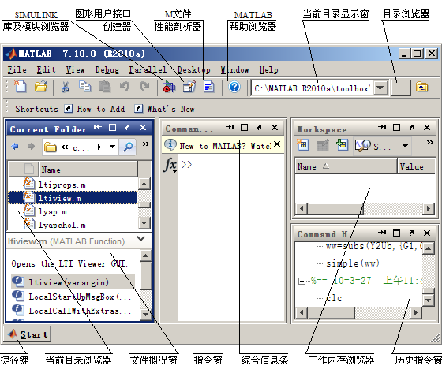图1.2-1 Desktop操作桌面的默认外貌
- 指令窗
该窗是进行各种MATLAB操作的最主要窗口。在该窗内，可键入各种送给MATLAB运作的指令、函数、表达式；显示除图形外的所有运算结果；运行错误时，给出相关的出错提示。
- 当前目录浏览器
在该浏览器中，展示着子目录、M文件、MAT文件和MDL文件等。对该界面上的M文件，可直接进行复制、编辑和运行；界面上的MAT数据文件，可直接送入MATLAB工作内存。此外，对该界面上的子目录，可进行Windows平台的各种标准操作。
此外，在当前目录浏览器正下方，还有一个“文件概况窗”。该窗显示所选文件的概况信息。比如该窗会展示：M函数文件的H1行内容，最基本的函数格式；所包含的内嵌函数和其它子函数。
- 工作空间浏览器
该浏览器默认地位于当前目录浏览器的后台。该窗口罗列出MATLAB工作空间中所有的变量名、大小、字节数；在该窗中，可对变量进行观察、图示、编辑、提取和保存。
- 历史指令窗
该窗记录已经运作过的指令、函数、表达式，及它们运行的日期、时间。该窗中的所有指令、文字都允许复制、重运行及用于产生M文件。
- 捷径（Start）键
引出通往本MATLAB所包含的各种组件、模块库、图形用户界面、帮助分类目录、演示算例等的捷径，以及向用户提供自建快捷操作的环境。

Command Window运行入门
MATLAB的使用方法和界面有多种形式。但最基本的，也是入门时首先要掌握的是：MATLAB指令窗（Command Window）的基本表现形态和操作方式。本书作者相信，通过本节的文字解释，读者将对MATLAB使用方法有一个良好的初始感受。

Command Window指令窗简介
MATLAB指令窗默认地位于MATLAB桌面的右方（见图1.2-1）。假如，用户希望得到脱离操作桌面的几何独立指令窗，只要点击该指令窗右上角的 键，就可获得如图1.3-1所示的指令窗。
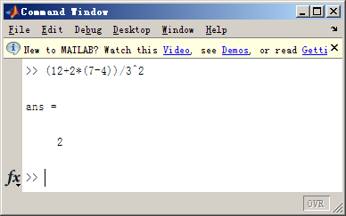
图 1.3-1 几何独立的指令窗

〖说明〗
- 图1.3-1指令窗表现了例1.3-1运行的情况。
- 若用户希望让独立指令窗嵌放回桌面，则只要点击Command Window右上角的按钮，或选中指令窗菜单 {Desktop：Dock Command Window} 便可。

最简单的计算器使用法
为易于学习，本节以算例方式叙述，并通过算例归纳一些MATLAB最基本的规则和语法结构。建议读者，在深入学习之前，先读一读本节。
【例1.3-1】求 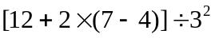 的算术运算结果。本例演示：最初步的指令输入形式和必需的操作步骤。

（1）用键盘在MATLAB指令窗中输入以下内容
>> (12+2*(7-4))/3^2

（2）在上述表达式输入完成后，按 [Enter] 键，该指令被执行，并显示如下结果。

ans =
2

〖说明〗
- 本例在指令窗中实际运行的情况参见图1.3-1。
- 指令行“头首”的“ >>”是“指令输入提示符”，它是自动生成的。本书在此后的输入指令前将不再带提示符“ >>”。理由是：（A）为使本书简洁；（B）本书用MATLAB的M-book写成，而在M-book中运行的指令前是没有提示符的。
- MATLAB的运算符（如+、- 等）都是各种计算程序中常见的习惯符号。
- 一条指令输入结束后，必须按 [Enter] 键，那指令才被执行。
- 由于本例输入指令是“不含赋值号的表达式”，所以计算结果被赋给MATLAB的一个默认变量“ans”。它是英文“answer”的缩写。

【例1.3-2】“续行输入”法。本例演示：或由于指令太长，或出于某种需要，输入指令行必须多行书写时，该如何处理。

S=1-1/2+1/3-1/4+ ...
1/5-1/6+1/7-1/8
S =
0.6345

〖说明〗
- MATLAB用3个或3个以上的连续黑点表示“续行”，即表示下一行是上一行的继续。
- 本例指令中包含“赋值号”，因此表达式的计算结果被赋给了变量S。
- 指令执行后，变量S被保存在 MATLAB 的工作空间（Workspace）中，以备后用。如果用户不用 clear 指令清除它，或对它重新赋值，那么该变量会一直保存在工作空间中，直到本MATLAB 指令窗被关闭为止。

数值、变量和表达式
前节算例只是表演了“计算器”功能，那仅是MATLAB全部功能中小小一角。为深入学习MATLAB，有必要系统介绍一些基本规定。本节先介绍关于变量的若干规定。

数值的记述
MATLAB的数值采用习惯的十进制表示，可以带小数点或负号。以下记述都合法。
3 -99 0.001 9.456 1.3e-3 4.5e33
在采用IEEE浮点算法的计算机上，数值通常采用“占用64位内存的双精度”表示。其相对精度是 eps （MATLAB的一个预定义变量），大约保持有效数字 16位。数值范围大致从 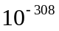 到 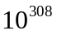。

变量命名规则
- 变量名、函数名是对字母大小写敏感的。如变量myvar和MyVar表示两个不同的变量。sin是MATLAB定义的正弦函数名，但SIN,Sin等都不是。
- 变量名的第一个字符必须是英文字母，最多可包含63个字符（英文、数字和下连符）。如myvar201是合法的变量名。
- 变量名中不得包含空格、标点、运算符，但可以包含下连符。如变量名my_var_201是合法的，且读起来更方便。而my,var201由于逗号的分隔，表示的就不是一个变量名。

MATLAB默认的数学常数
MATLAB为一些数学常数（Math Contants）预定义了变量名，见表1.3-1。每当MATLAB启动，这些变量就被产生。这些变量都有特殊含义和用途。建议：用户在编写指令和程序时，应尽可能不对表1.3-1所列预定义变量名重新赋值，以免产生混淆。

表1.3-1 MATLAB为数学常数预定义的变量名
预定义变量 | 含 义 | 预定义变量 | 含 义
eps | 浮点数相对精度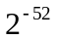 | NaN 或 nan | 不是一个数（Not a Number），如0/0，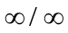
i 或 j | 虚单元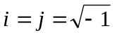 | NaN 或 nan
Inf或inf | 无穷大，如1/0 | pi | 圆周率
intmax | 可表达的最大正整数，默认（2147483647） | realmax | 最大正实数，默认1.7977e+308
intmin | 可表达的最小负整数，默认（-2147483648） | realmin | 最小正实数，默认2.2251e-308
〖说明〗
- 假如用户对表中任何一个预定义变量进行赋值，则那个变量的默认值将被用户新赋的值“临时”覆盖。所谓“临时”是指：假如使用clear指令清除MATLAB内存中的变量，或MATLAB指令窗被关闭后重新启动，那么所有的预定义变量将被重置为默认值，不管这些预定义变量曾被用户赋过什么值。
- 在遵循IEEE算法规则的机器上，被 0 除是允许的。它不会导致程序执行的中断，只是在给出警告信息的同时，用一个特殊名称（如Inf，NaN）记述。这个特殊名称将在以后的计算中以合理的形式发挥作用。
- 关于它们的更详细的帮助信息，可在MATLAB帮助浏览器左侧Contents页的<MATLAB/Functions/Mathematics/Math Contants>找到。

【例1.3-3】运用以下指令，以便初步了解关于常数的预定义变量。本例演示：各常数的含义。
format short e
RMAd=realmax('double') % 双精度类型（默认）时最大实数
RMAs=realmax('single') % 单精度类型时最大实数
RMAd =
1.7977e+308
RMAs =
3.4028e+038

IMA64=intmax('int64') % int64整数类型时最大正整数
IMA32=intmax % int32（默认）整数类型时最大正整数
IMA32=intmax('int16') % int16整数类型时最大正整数

IMA64 =
9223372036854775807
IMA32 =
2147483647
IMA32 =
32767

e1=eps % 双精度类型时的相对精度
e2=eps(2) % 表达2时的绝对精度
e1 =
2.220446049250313e-016
e2 =
4.440892098500626e-016

pi
ans =
3.141592653589793

运算符和表达式
（1）经典教科书上的算术运算符（Arithmetic Operations）在MATLAB中的表达方式，见表1.3-2。
表 1.3-2 MATLAB表达式的基本运算符
 | 数学表达式 | 矩阵运算符 | 数组运算符
加 | 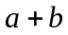 | a + b | a + b
减 | 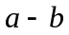 | a - b | a - b
乘 | 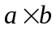 | a * b | a .* b
除 | 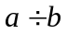 | a / b 或 b \ a | a ./ b 或 b .\ a
幂 | 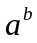 | a ^ b | a .^ b
圆括号 | ( ) | ( ) | ( )
〖说明〗
- 因为MATLAB面向复数设计，其所有运算定义在复数域上。所以对于方根问题，运算只返还一个“主解”。要得复数的全部方根，必须专门编写程序（见例1.3-6）。
- 因为MATLAB面向矩阵/数组设计，标量被看作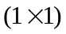的矩阵/数组。
- 数组运算的“乘、除、幂”规则与相应矩阵运算根本不同。前者的算符比后者多一个“小黑点”。（参见例1.3-9，例1.3-10。更详细说明请看第3章）
- MATLAB用左斜杠或右斜杠分别表示“左除”或“右除”运算。对标量而言，“左除”和“右除”的作用结果相同。但对矩阵来说，“左除”和“右除”将产生不同的结果。
- 关于它们的更详细的帮助信息，可在MATLAB帮助浏览器左侧Contents页的<MATLAB/ User Guide/ Programming Fundamentals/ Basic Program Components/ Operators/ Arithmetic Operations>节点找到。
- 关于它们的帮助信息，也可在MATLAB帮助浏览器左上方的搜索栏中输入Arithmetic Operations，经搜索获得。

（2）MATLAB书写表达式的规则与“手写算式”几乎完全相同。
- 表达式由变量名、运算符和函数名组成。
- 表达式将按与常规相同的优先级自左至右执行运算。
- 优先级的规定是：指数运算级别最高，乘除运算次之，加减运算级别最低。
- 括号可以改变运算的次序。
- 书写表达式时，赋值符“=”和运算符两侧允许有空格，以增加可读性。

面向复数设计的运算——MATLAB特点之一
MATLAB的所有运算都是定义在复数域上的。这样设计的好处是：在进行运算时，不必像其他程序语言那样把实部、虚部分开处理。为描述复数，虚数单位用预定义变量 i 或 j 表示。
复数 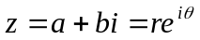直角坐标表示和极坐标表示之间转换的MATLAB指令如下。
real(z) 给出复数的实部 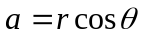。
imag(z) 给出复数的虚部 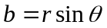。
abs(z) 给出复数的模 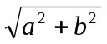。
angle(z) 以弧度为单位给出复数的幅角 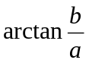。
【例1.3-4】复数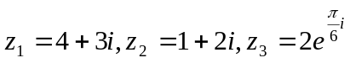表达，及计算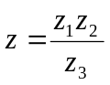。本例演示：正确的复数输入法；涉及复数表示方式的基本指令。
（1）经典教科书的直角坐标表示法
z1= 4 + 3i %合法，但建议少用或不用
z1 =
4 + 3i

〖说明〗
- 本书建议读者不要使用这种输入格式。因为这种书写格式，只适用于“数值标量”复数，而不适用于“数值矩阵”。
- 在这种书写格式中，4i是一个完整的虚数，在4和i之间不许“空格”存在。

（2）采用运算符构成的直角坐标表示法和极坐标表示法
z2 = 1 + 2 * i %运算符构成的直角坐标表示法
z3=2*exp(i*pi/6) %运算符构成的极坐标表示法
z=z1*z2/z3
z2 =
1 + 2i
z3 =
1.7321 + 1i
z =
1.884 + 5.2631i

（3）复数的实虚部、模和幅角计算
real_z=real(z)
image_z=imag(z)
magnitude_z=abs(z)
angle_z_radian=angle(z) %弧度单位
angle_z_degree=angle(z)*180/pi %度数单位
real_z =
1.884
image_z =
5.2631
magnitude_z =
5.5902
angle_z_radian =
1.2271
angle_z_degree =
70.305

【例1.3-5】图示复数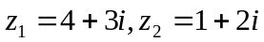的和（配图1.3-2）。本例演示：MATLAB的运算在复数域上进行；指令后“分号”的作用；复数加法的几何意义；展示MATLAB的可视化能力（让读者感受，但不要求理解）。
z1=4+3*i;z2=1+2*i; %在一个物理行中，允许输入多条指令。
%但各指令间要用“分号”或“逗号”分开。
%指令后采用“分号”，使运算结果不显示。
z12=z1+z2
%以下用于绘图
clf,hold on %clf清空图形窗。逗号用来分隔两个指令。
plot([0,z1,z12],'-b','LineWidth',3)
plot([0,z12],'-r','LineWidth',3)
plot([z1,z12],'ob','MarkerSize',8)
hold off,grid on,
axis equal
axis([0,6,0,6])
text(3.5,2.3,'z1')
text(5,4.5,'z2')
text(2.5,3.5,'z12')
xlabel('real')
ylabel('image')
z12 =
5.0000 + 5.0000i
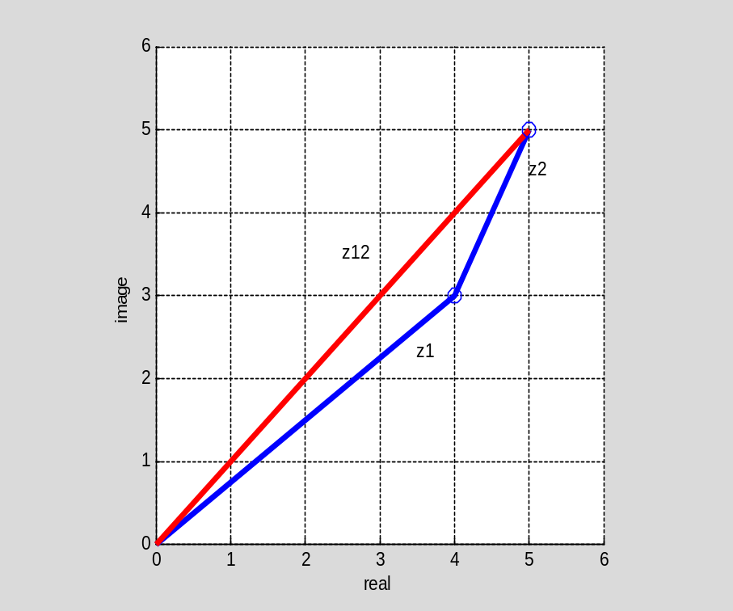
图 1.3-2 两个复数相加

【例1.3-6】 用MATLAB计算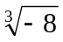能得到 –2 吗（配图1.3-3）？本例演示：MATLAB运算定义在复数域的实质；指令后“分号”抑制运算结果的显示；MATLAB的方根运算规则；更复杂指令的表示方式；展现MATLAB的图形表现力。（对于本例指令，读者能有体验就可，不必强求理解。）
（1）直接计算时，得到处于第一象限的方根。
a=-8;
r_a=a^(1/3) %求3次根
r_a =
1.0000 + 1.7321i

（2）的全部方根计算如下
% 先构造一个多项式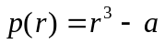
p=[1,0,0,-a]; %p是多项式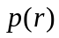的系数向量
%指令末尾的“英文状态分号”使该指令运行后，不显示结果。
R=roots(p) %求多项式的根
R =
-2.0000
1.0000 + 1.7321i
1.0000 - 1.7321i

（3）图形表示
MR=abs(R(1)); %计算复根的模
t=0:pi/20:2*pi; %产生参变量在0到2*pi间的一组采样点
x=MR*sin(t);
y=MR*cos(t);
plot(x,y,'b:'),grid on %画一个半径为R的圆
%注意“英文状态逗号”在不同位置的作用
hold on
plot(R(2),'.','MarkerSize',30,'Color','r') %画第一象限的方根
plot(R([1,3]),'o','MarkerSize',15,'Color','b') %画另两个方根
axis([-3,3,-3,3]),axis square %保证屏幕显示呈真圆
hold off
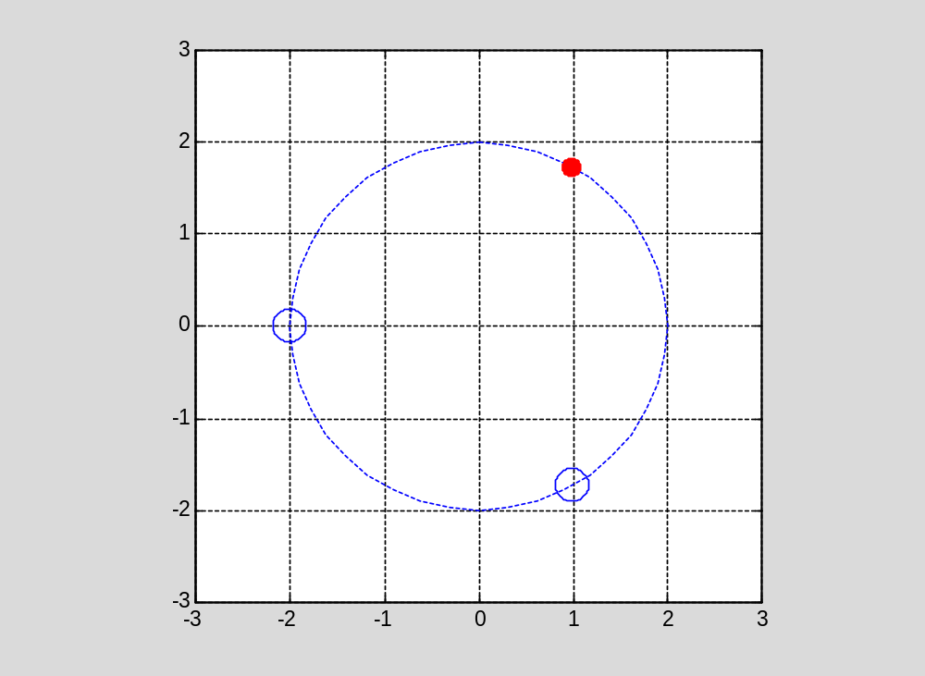
图 1.3-3 （-8）的全部三次方根分布
〖说明〗
- 本例有助于理解MATLAB的计算特点。
- 对复数进行方根运算时，MATLAB只给出处于“第一象限”的那个根。

面向数组设计的运算——MATLAB特点之二
在MATLAB中，标量数据被看作的数组（Array）数据。所有的数据都被存放在适当大小的数组中。为加快计算速度（运算的向量化处理），MATLAB对以数组形式存储的数据设计了两种基本运算：一种是所谓的数组运算；另一种是所谓的矩阵运算。在此仅以算例展示MATLAB的计算特点，更详细的叙述请见第3章。
【例1.3-7】实数数组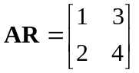的“一行”输入法。本例演示：二维数组的最基本、最常用输入法；二维数组输入的三大要素。
（1）在键盘上输入下列内容
AR= [1,3;2,4]

（2）按 [Enter] 键，指令被执行。
（3）在指令执行后，MATLAB指令窗中将显示以下结果：
AR =
1 3
2 4

〖说明〗
在MATLAB中，不必事先对数组维数及大小做任何说明，内存将自动配置。
二维数组输入的三大要素：数组标识符“[ ]”；元素分隔符空格或逗号“,”；数组行间分隔符分号“;”或“回车键”。注意：所有标点符号都是“英文状态的符号”。
- MATLAB对字母大小写是敏感的。比如本例中的数组赋给了变量AR，而不是 Ar, aR, 或ar 。
在全部键入一个指令行内容后，必须按下 [Enter] 键，该指令才会被执行。请读者务必记住此点。出于叙述简明的考虑，本书此后将不再重复提及此操作。

【例1.3-8】实数数组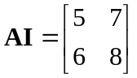的“分行”输入法。
AI=[5,7
6,8]
AI =
5 7
6 8

〖说明〗
- 本例采用这种输入法是为了视觉习惯。当然，对于较大的数组也可采用此法。
- 在这种输入方法中，“回车”符用来分隔数组中的行。

【例1.3-9】对复数数组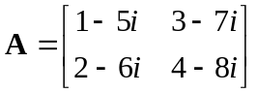进行求实部、虚部、模和幅角的运算。本例演示：复数数组的生成；MATLAB指令对数组元素“并行操作”的实质。
（1）创建复数数组
AR=[1,3;2,4];AI=[5,7;6,8];
A=AR-AI*i %形成复数矩阵
A =
1.0000 - 5.0000i 3.0000 - 7.0000i
2.0000 - 6.0000i 4.0000 - 8.0000i

（2）求复数数组的实部和虚部
A_real=real(A)
A_image=imag(A)
A_real =
1 3
2 4
A_image =
-5 -7
-6 -8

（3）求复数数组中各元素的模和幅角——循环法（笨拙！）
for m=1:2
for n=1:2
Am1(m,n)=abs(A(m,n));
Aa1(m,n)=angle(A(m,n))*180/pi; %以度为单位计算幅角
end
end
Am1,Aa1
Am1 =
5.0990 7.6158
6.3246 8.9443
Aa1 =
-78.6901 -66.8014
-71.5651 -63.4349

（4）求复数数组中各元素的模和幅角——直接法
Am2=abs(A)
Aa2=angle(A)*180/pi
Am2 =
5.0990 7.6158
6.3246 8.9443
Aa2 =
-78.6901 -66.8014
-71.5651 -63.4349

〖说明〗
- 函数real, imag, abs, angle是同时、并行地作用于数组的每个元素。对4个元素运算所需的时间大致与对单个元素所需时间相同。这有利于运算速度的提高。这是“向量化”运算的一种形式。
- 本例给出了循环法求各元素模和幅角的指令。这是很不有效的计算方法。对于MATLAB以外的许多编程语言来说，可能不得不采用“循环”处理方式来解本例。记住：对于MATLAB来说，应该尽量摒弃“循环”处理，而采用“向量化”处理方式。

【例1.3-10】画出衰减振荡曲线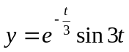，的取值范围是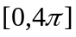（配图1.3-4）。本例演示：展示数组运算的优点；展示MATLAB的可视化能力。
t=0:pi/50:4*pi; %定义自变量t的取值数组
y=exp(-t/3).*sin(3*t); %计算与自变量相应的y数组。注意：乘法符前面的小黑点。
plot(t,y,'-r','LineWidth',2) %绘制曲线
axis([0,4*pi,-1,1])
xlabel('t'),ylabel('y')
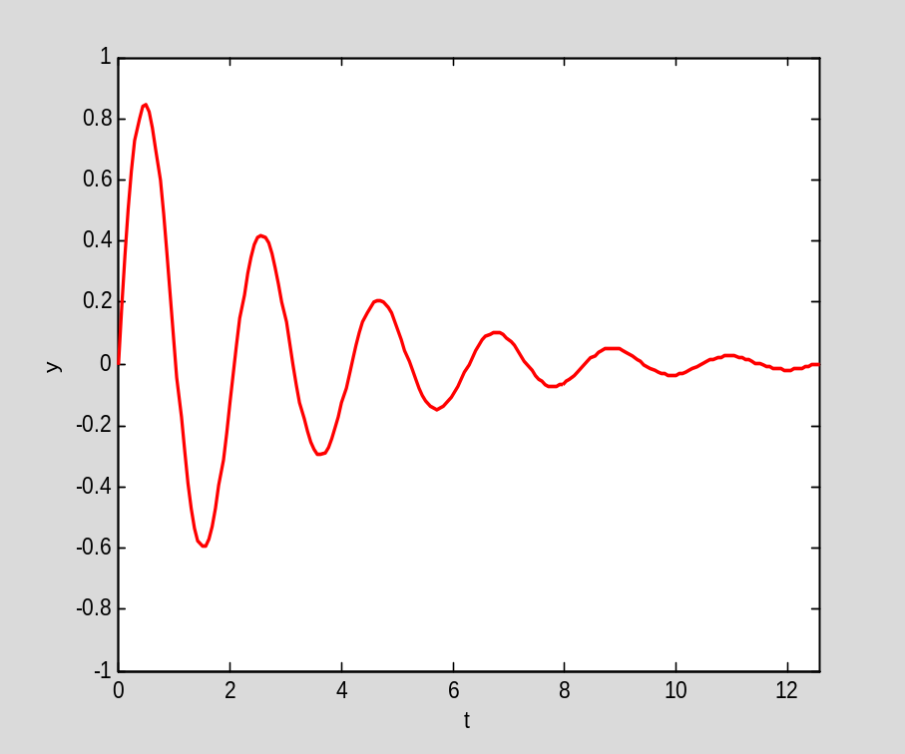
图 1.3-4 衰减振荡曲线
〖说明〗
- 本例第二条指令中的“.*”符号表示乘法是在两个数组相同位置上的元素间进行的。本书把这种乘法称为“数组乘”。数组乘的引入，不但使得程序简洁自然，而且避免了耗费机时的“循环计算”。关于数组运算的详细叙述请见第3章。
- 本例第二条指令是典型的“向量化”处理形式。本书作者建议读者，只要可能，应尽量采用“向量化”运算形式。

【例1.3-11】复数矩阵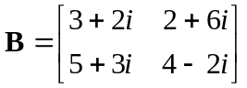的生成，及计算矩阵乘积（A取自算例1.3-9）。本例演示：MATLAB矩阵运算指令的简捷性。
B=[3+2i,2+6i;5+3*i,4-2*i] %复数数组的又一种输入方式
%注意标点符号的作用
C=A*B %矩阵乘法
B =
3.0000 + 2.0000i 2.0000 + 6.0000i
5.0000 + 3.0000i 4.0000 - 2.0000i
C =
49.0000 -39.0000i 30.0000 -38.0000i
62.0000 -42.0000i 40.0000 -40.0000i

〖说明〗
- 当数组被赋予“变换”属性时，二维数组就被称为矩阵。只有当两个矩阵的“内维大小相等”时，矩阵乘法才能进行。本例中，矩阵A的列数与矩阵B的行数相等，所以可以进行A乘B。
- 从表达方式看，“矩阵相乘”的指令格式与“标量相乘”指令格式一样。在其他编程语言中，矩阵乘法不得不依赖“循环”进行。
- MATLAB之所以能把矩阵运算表达得像标准“线性代数”那样简洁易读、自然流畅，那是由于MATLAB的设计者采用了“面向对象”编程技术。

Command Window操作要旨
前一节借助算例，使读者对MATLAB指令窗的使用方法有了一个直观的感受。本节将在上节的基础上对控制指令窗的指令和操作进行较系统的归纳，以便读者更全面地了解MATLAB，更方便地使用MATLAB。

指令窗的显示方式

默认的输入显示方式
从MATLAB7.0起，指令窗中的字符、数值等采用更为醒目的分类显示：
对于输入指令中的if, for, end等控制数据流的MATLAB关键词自动地采用蓝色字体显示。
对于输入指令中的非控制指令、数码，都自动地采用黑色字体显示。
输入的字符串自动呈现为紫色字体。

运算结果的显示
在指令窗中显示的输出有：指令执行后，数值结果采用黑色字体输出；而运行过程中的警告信息和出错信息用红色字体显示。
运行中，屏幕上最常见到的数字输出结果由5位数字构成。这是“双精度”数据的默认输出格式。用户不要误认为，运算结果的精度只有5位有效数字。实际上，MATLAB的数值数据通常占用64位（Bit）内存，以16位有效数字的“双精度”进行运算和输出。MATLAB为了比较简洁、紧凑地显示数值输出，才默认地采用format short g格式显示出5位有效数字。用户根据需要，可以在MATLAB指令窗中，直接输入相应的指令，或者在菜单弹出框中进行选择，都可获得所需的数值计算结果显示格式。MATLAB数值计算结果显示格式的类型见表1.4-1。

表1.4-1 数据显示格式的控制指令
指 令 | 含 义 | 举 例 说 明
format  format short | 通常保证小数点后四位有效，最多不超过7位；对于大于1000的实数，用5 位有效数字的科学记数形式显示。 | 314.159被显示为314.1590；  3141.59被显示为3.1416e+003
format long | 小数点后15 位数字表示 | 3.141592653589793
format short e | 5 位科学记数表示 | 3.1416e+00
format long e | 15 位科学记数表示 | 3.14159265358979e+00
format short g | 从format short 和format short e中自动选择最佳记数方式 | 3.1416
format long g | 从format long 和format long e中自动选择最佳记数方式 | 3.14159265358979
format rat | 近似有理数表示 | 355/113
format hex | 十六进制表示 | 400921fb54442d18
format + | 显示大矩阵用。正数、负数、零 分别用 + , - , 空格表示。 | +
format bank | （金融）元、角、分表示 | 3.14
format compact | 显示变量之间没有空行
format loose | 在显示变量之间有空行
〖说明〗
format short显示格式是默认的显示格式 。
该表中实现的所有格式设置仅在MATLAB的当前执行过程中有效。

显示方式的永久设置
用户根据需要，可以对指令窗的字体风格、大小、颜色和数值计算结果显示格式进行设置。设置方法是：选中 {File：Preferences}下拉菜单项，引出一个参数设置对话框；在此弹出对话框的左栏选中“Font & Colors”，对话框的右边就出现相应的选择内容；用户根据需要和对话框提示对数据显示格式，或字体等进行选择；最后，通过点击 [OK] 键，便完成了设置。注意：该设置立即生效，并且这种设置将被永久保留，即这种设置不因MATLAB关闭和开启而改变，除非用户进行重新设置。
在此还要指出，对于数值显示格式的设置，也可以直接在指令窗中，通过指令的运作进行。但这样的设置仅对当前的MATLAB指令窗起作用，一旦MATLAB 关闭，这种设置也就随之失效。

指令行中的标点符号
通过前面算例，读者可能已对标点符号的作用有所体会。在此要强调指出：标点在MATLAB中的地位极其重要。为此，把各标点的作用归纳成表1.4-2。

表1.4-2 MATLAB常用标点的功能
名 称 | 标 点 | 作 用
空格 |  | （为机器辨认）用作输入量与输入量之间的分隔符；  数组元素分隔符。
逗号 | , | 用作要显示计算结果的指令与其后指令之间的分隔；  用作输入量与输入量之间的分隔符；  用作数组元素分隔符号。
黑点 | . | 数值表示中，用作小数点；  用于运算符号前，构成“数组”运算符。
分号 | ; | 用于指令的“结尾”，抑制计算结果的显示；  用作不显示计算结果指令与其后指令的分隔；  用作数组的行间分隔符。
冒号 | : | 用以生成一维数值数组；  用做单下标援引时，表示全部元素构成的长列；  用做多下标援引时，表示那维上的全部元素。
注释号 | % | 由它“启首”的所有物理行部分被看作非执行的注释
单引号对 | ' ' | 字符串记述符
圆括号 | ( ) | 改变运算次序；  在数组援引时用；  函数指令输入宗量列表时用。
方括号 | [ ] | 输入数组时用；  函数指令输出宗量列表时用。
花括号 | { } | 胞元数组记述符；  图形中被控特殊字符括号。
下连符 | _ | （为使人易读）用作一个变量、函数或文件名中的连字符；  图形中被控下脚标前导符。
续行号 | ... | 由三个以上连续黑点构成。它把其下的物理行看作该行的“逻辑”继续，以构成一个“较长”的完整指令。
“At”号 | @ | 放在函数名前，形成函数句柄；  匿名函数前导符；  放在目录名前，形成“用户对象”类目录。
〖说明〗
- 为确保指令正确执行，以上符号一定要在英文状态下输入。因为MATLAB不能识别含有中文标点的指令。
- 关于它们的更详细的帮助信息，可在MATLAB帮助浏览器左侧Contents页的<MATLAB/ User Guide/ Programming Fundamentals/ Basic Program Components/ Symbol Reference>节点找到。

指令窗的常用控制指令
表1.4-3 常见的通用操作指令
指 令 | 含 义 | 指 令 | 含 义
ans | 最新计算结果的默认变量名 | edit | 打开M文件编辑器
cd | 设置当前工作目录。 | exit | 关闭/退出 MATLAB
clf | 清除图形窗 | help | 在指令窗中显示帮助信息
clc | 清除指令窗中显示内容 | more | 使其后的显示内容分页进行
clear | 清除MATLAB工作空间中保存的变量 | quit | 关闭/退出 MATLAB
dir | 列出指定目录下的文件和子目录清单 | return | 返回到上层调用程序；结束键盘模式
doc | 在MATLAB浏览器中，显示帮助信息 | type | 显示指定M文件的内容
diary | 把指令窗输入记录为文件 | which | 指出其后文件所在的目录

〖说明〗
- 表1.4-3所列的指令是基本的，它们对MATLAB 各版都适用。
- 尽管随版本的升级，不断增添着列表中指令的“等价”菜单选项操作或工具条图标操作，但这种“等价”仅对“人机交互”过程而言。至于这些指令在M文件中的作用仍是不可替代的。
- cd 及dir 指令的操作响应，可以用MATLAB操作桌面上或当前目录浏览器中的“浏览键（Browser）”替代。关于当前目录浏览器的使用，请看第1.6节。
- clear清除内存变量的操作，可以等价地在“工作空间浏览器”交互界面中实现。关于工作空间浏览器的使用，请看第1.7节。
- edit 指令的等价操作是：选择MATLAB操作桌面或指令窗的下拉菜单项 {File：New：M-file} ，或点击相应工具条上的和图标。关于M文件编辑器的使用，请看第1.9节。

指令窗中指令行的编辑
为了操作方便，MATLAB不但允许用户在指令窗中对输入的指令行进行各种编辑和运行，而且允许用户对过去已经输入的指令行进行回调、编辑和重运行。具体的操作方式见表1.4-4。
表1.4-4 MATLAB 指令窗中实施指令行编辑的常用操作键
键 名 | 作 用 | 键 名 | 作 用
↑ | 前寻式调回已输入过的指令行 | Home | 使光标移到当前行的首端
↓ | 后寻式调回已输入过的指令行 | End | 使光标移到当前行的尾端
← | 在当前行中左移光标 | Delete | 删去光标右边的字符
→ | 在当前行中右移光标 | Backspace | 删去光标左边的字符
PageUp | 前寻式翻阅当前窗中的内容 | Esc | 清除当前行的全部内容
PageDown | 后寻式翻阅当前窗中的内容
〖说明〗
表1.4-4所列的操作对MATLAB各版均适用。
- 事实上，MATLAB把指令窗中输入的所有指令都记录在内存中专门开辟的“指令历史空间（Command History）”中，只要用户对它们不进行专门的删除操作，它们既不会因为用户对指令窗进行“清屏”操作（即运行clc指令）而消失，也不会因用户对“工作空间”进行“清除内存变量”（即运行clear指令）而消失。
- 指令窗中输入过的所有指令都被显示在“历史指令浏览器”交互界面中，以供随时观察和调用。关于“历史指令浏览器”的使用请看第1.5节。

【例1.4-1】指令行操作过程示例。
（1）若用户想计算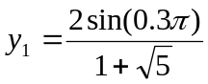的值，那么用户应依次键入以下字符
y1=2*sin(0.3*pi)/(1+sqrt(5))

（2）按 [Enter] 键，该指令便被执行，并给出以下结果
y1 =
0.5000

（3）通过反复按键盘的箭头键，可实现指令回调和编辑，进行新的计算。
若又想计算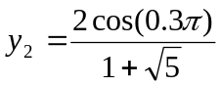，用户当然可以像前一个算例那样，通过键盘把相应字符一个一个“敲入”。但也可以较方便地用操作键获得该指令，具体办法是：先用 [↑] 键调回已输入过的指令 y1=2*sin(0.3*pi)/(1+sqrt(5)) ；然后移动光标，把y1改成y2；把 sin 改成 cos ；再按 [Enter] 键，就可得到结果。即

y2=2*cos(0.3*pi)/(1+sqrt(5))
y2 =
0.3633

〖说明〗
- 可以借助“历史指令窗”进行历史指令的再运行，相关内容请看第1.5.1节。

Command History历史指令窗
MATLAB所拥有的丰富资源和友善灵活的环境特别适于用来验证一些思想，思考一些问题，和帮助进行创造性思维。用户可以在MATLAB环境中，边想边做，做做想想，对随时蹦出的思想“火花”可即刻通过计算加以验证。历史指令窗（Command History）就是为这种应用方式设计的。

Command History历史指令窗简介
历史指令窗记录着：每次开启MATLAB的时间，及开启MATLAB后在指令窗中运行过的所有指令行。 该窗不但能清楚地显示指令窗中运行过的所有指令行，而且所有这些被记录的指令行都能被复制，或再运行。关于历史指令窗的功能详见表1.5-1。

表1.5-1 历史指令窗主要应用功能的操作方法
应 用 功 能 | 操 作 方 法 | 简捷操作方法
单行或多行指令的复制 | 点亮单行或多行指令；按鼠标右键引出现场菜单；选中{Copy}菜单项，即可用复合键 [Ctrl + V] 把它“粘贴”到任何地方（包括指令窗）。
单行指令的运行 | 点亮单行指令；按鼠标右键引出现场菜单；选中{Evaluate Selection} 菜单项，即可在指令窗中运行，并见到相应结果。 | 鼠标左键双击单行指令。
多行指令的运行 | 点亮多行指令；按鼠标右键引出现场菜单；选中{Evaluate Selection} 菜单项，即可在指令窗中运行，并见到相应结果。（详见例1.5-1）
把多行指令写成M文件 | 点亮多行指令；按鼠标右键引出现场菜单；选中 {Create M-File} 菜单项，就引出书写着这些指令的M文件编辑调试器；再进行相应操作，即可得所需M文件。

历史指令的再运行
历史指令的重新调用，既可以采用第1.4.4节所介绍的方法实现，也可以借助历史指令窗进行。在许多场合，后者显得更为方便、直观。
【例1.5-1】演示如何再运行算例1.3-10中的全部绘图指令。
具体操作过程：先利用组合操作 [Ctrl + 鼠标左键] 点亮如图1.5-1所示历史指令窗中的那五行指令；当鼠标光标在点亮区时，点击鼠标右键，引出现场菜单；选中现场菜单项{Evaluate Selection} ，计算结果就出现在指令窗中。
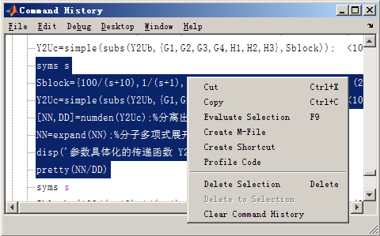
图1.5-1 再运行历史指令的演示
〖说明〗
- 历史指令的复制操作步骤大抵相同。但在现场菜单中，应选 {Copy} 项。
- 单行历史指令的再运行操作更简单，只要用鼠标左键双击所需的那行指令即可。

Current Directory、路径设置器和文件管理
当在指令窗中运行一条指令时，MATLAB是怎样从庞大的函数和数据库中，找到所需的函数和数据的呢？用户怎样才能保证自己所创建的文件能得到MATLAB的良好管理，又怎样能与MATLAB原有环境融为一体呢？这就是本节要介绍的内容。

Current Directory当前目录浏览器简介
如图1.6-1所示的当前目录浏览器界面上，自上而下分别是：当前目录名，工具条，文件、文件夹列表及文件描述区等。此外，MATLAB还为当前目录窗设计了一个专门的操作菜单。借助该菜单可方便地打开或运行M文件、装载MAT文件数据等。详见表1.6-1。
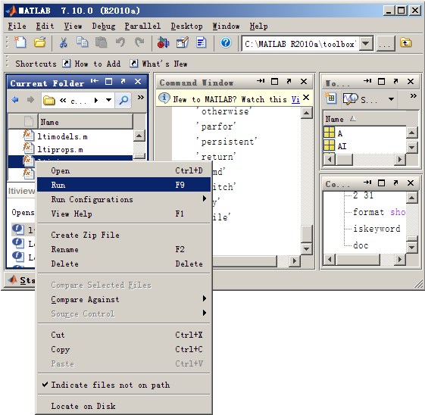图 1.6-1 当前目录浏览器和适配的弹出菜单

表1.6-1 当前目录适配菜单的应用
应 用 功 能 | 操 作 方 法 | 简捷操作方法
运行M文件 | 点亮待运行文件；按鼠标右键引出现场菜单；选中{Run}菜单项，即可使该M文件运行。
编辑M文件 | 点亮待运行文件；按鼠标右键引出现场菜单；选中{Open} 菜单项，此M 文件就出现在编辑/调试器中。 | 鼠标左键双击M文件。
把MAT文件全部数据输入内存 | 点亮待装数据文件；按鼠标右键引出现场菜单；选中{Open} 菜单项，此文件的数据就全部装入工作内存。 | 鼠标左键双击MAT文件。
把MAT文件部分数据输入内存 | 点亮待装载数据文件；按鼠标右键引出现场菜单；选中{Import Data} 菜单项，引出数据预览选择对话框“Import Wizard”；在此框中“勾选”待装数据变量名，点击 [Finish] 键，就完成操作。

〖说明〗
- MATLAB启动后的默认当前目录通常是：C:\Documents and Settings\acer\My Documents\MATLAB应当指出：在该默认当前目录上存放用户文件是允许的、完全的、可靠的。MathWorks公司之所以设计这样一个目录，就是供用户使用的。
- 若使用notebook文档启动MATLAB窗口，则当前目录将是MATLAB所在的根目录。提醒读者：千万不要把MATLAB所在根目录设成当前目录。对此，用户应该通过重新设置，把当前目录设置在适当的目录上。

用户目录和当前目录设置
（1）用户目录
MATLAB R2010a在安装过程中，会自动生成一个目录C:\Documents and Settings\acer\My Documents\MATLAB。该目录专供存放用户自己的各类MATLAB文件。
假若用户想另建一个工作目录，采用Windows规范操作就可实现。

（2）应把用户目录设置成当前目录
在MATLAB环境中，如果不特别指明存放数据和文件的目录，那么MATLAB总默认地将它们存放在当前目录上。因此，出于MATLAB运行可靠和用户方便的考虑，本书作者建议：在MATLAB开始工作的时候，就应把用户自己的“用户目录”或MATLAB为自动开设的“C:\Documents and Settings\acer\My Documents\MATLAB”设置成当前目录。

（3）把用户目录设置成当前目录的方法
方法一：交互界面设置法
在MATLAB操作桌面右上方，或当前目录浏览器左上方，都有一个当前目录设置区。它包括：“目录设置栏”和“浏览键”。用户或在“设置栏”中直接填写待设置的目录名，或借助“浏览键”和鼠标选择待设置目录。
方法二：指令设置法
通过指令设置当前目录是各种MATLAB版本都适用的基本方法。这种指令设置法的适用范围比交互界面设置法大。它不仅能在指令窗中执行，而且可以使用在M文件中。假设待设置的用户目录是 c:\mydir ，那么把它设置为当前目录的指令是 cd c:\mydir 。
注意：以上方法设置的当前目录，只是在当前开启的MATLAB环境中有效。一旦MATLAB重新启动，以上设置操作必须重新进行。

MATLAB的搜索路径
MATLAB的所有（M、MAT、MEX）文件都被存放在一组结构严整的目录树上。MATLAB把这些目录按优先次序设计为“搜索路径”上的各个节点。此后，MATLAB工作时，就沿着此搜索路径，从各目录上寻找所需的文件、函数、数据。
当用户从指令窗送入一个名为cont的指令后，MATLAB的基本搜索过程大抵如下。
检查MATLAB内存，看cont是不是变量；假如不是变量，则进行下一步。
- 检查cont是不是内建函数（Built-in Function）；假如不是，再往下执行。
- 在当前目录上，检查是否有名为cont的M文件存在；假如不是，再往下执行。
- 在MATLAB搜索路径的其他目录中，检查是否有名为cont的M文件存在。

应当指出：（A）实际搜索过程远比前面描述的基本过程复杂。但又有一点可以肯定，凡不在搜索路径上的内容，不可能被搜索。（B）指令exist、 which、 load执行时，也都遵循搜索路径定义的先后次序。

MATLAB搜索路径的扩展

何时需要修改搜索路径
假如用户有多个目录需要同时与MATLAB交换信息，那么就应把这些目录放置在MATLAB的搜索路径，使得这些目录上的文件或数据能被调用。又假如其中某个目录需要用来存放运行中产生的文件和数据，那么还应该把这个目录设置为当前目录。

利用设置路径对话框修改搜索路径
采用以下任何一种方法都可以引出设置路径对话框（图1.6-2）。
在指令窗里，运行指令pathtool。
在MATLAB桌面、指令窗等的菜单条中，选择 {File:Set Path} 下拉菜单项。
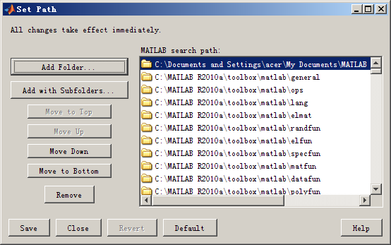图 1.6-2 路径设置对话框
〖说明〗
- 该对话框设置搜索路径有两种修改状态：
当前有效修改 假如在路径设置过程中，仅使用了该对话框的左侧按键。
永久有效修改 假如在设置后，点击了对话框下方 [Save] 按键。
- 所谓永久有效修改是指：所进行的修改不因MATLAB的关闭而消失。

利用指令path 设置路径
利用path 指令设置路径的方法对任何版本的MATLAB都适用。假设待纳入搜索路径的目录为 c:\my_dir ，那么以下任何一条指令均能实现：

path(path,'c:\my_dir') 把c:\my_dir设置在搜索路径的尾端
path('c:\my_dir',path) 把c:\my_dir设置在搜索路径的首端

〖说明〗
- 用 path 指令扩展的搜索路径仅在当前MATLAB环境下有效。也就是说：若用户退出当前MATLAB后，再重新启动MATLAB，那么在前一环境下用 path 所定义的扩展搜索路径无效。
- 用 path 指令扩展的搜索路径的方法可以编写在程序中。

工作空间浏览器和变量编辑器

工作空间浏览器和变量可视化
工作空间浏览器（或称内存浏览器）默认地放置于MATLAB操作桌面的左上侧后台。点击桌面左上侧框下方外露的“Workspace”窗标，可使工作空间浏览器出现在桌面的前台。该浏览器的功用，详见表1.7-1。
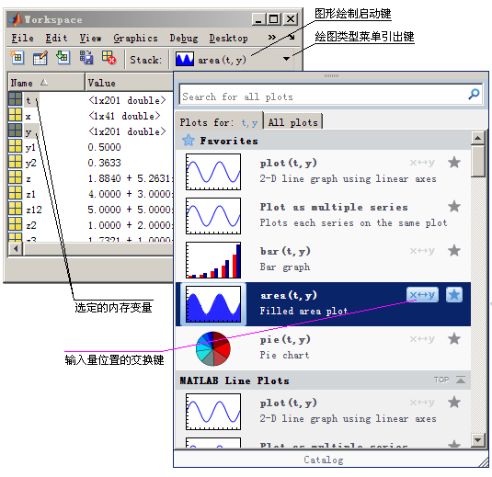
图1.7-1 工作空间浏览器及“绘图工具”图标的展开

表1.7-1 工作空间浏览器主要功能及其操作方法
功 能 | 操 作 方 法
新变量创建 | 点击图标，在工作空间中生成一个“unnamed”的新变量；双击该新变量图标，引出Variable Editor变量编辑器（如图1.7-3）；在变量编辑器中，向各元素输入数据；最后，对该变量进行重命名。
变量内容显示 | 点亮变量；或点击图标，或选中弹出菜单中的 {Open Selection} 项，则变量内含的数据就显示在“Variable Editor”变量编辑器中。（参见第1.7-3节）
向内存  装载文件数据 | 点击图标；选择MAT数据文件；再单击那文件，引出“Import Wizard”界面，它展示文件所包含的变量列表；再从列表中，选择待装载变量，便可。
把变量  保存进文件 | 选择待保存到文件的（一个或多个）变量，或点击图标，或选中弹出菜单中的 {Save Workspace As}项，便可把那些变量保存到MAT数据文件。（详见第1.7-4节之一）
图形绘制启动键 | 点击键绘制出选定类型的图形。（详见例1.7-1）
绘图类型  菜单引出键 | 点击键，引出绘图类型菜单供选择。（详见例1.7-1）

【例1.7-1】通过“工作空间浏览器”的运作，采用图形显示内存变量t和y之间的关系图形 。（注意：本例是在例1.3-10运行后进行的，因此内存中保存着由例1.3-10产生的全部变量。）
（1）绘图变量的选定
在“工作空间浏览器”中，用鼠标点亮所需图示的变量y 和t。
（2）选定绘图的类型
点击[绘图类型菜单引出键]，引出绘图类型菜单。假如需要绘制“填色面图”，则用鼠标点中“填色面图”栏（参见图1.7-1），即可。
（3）绘图变量位置的交换
由于在选择变量时，先点选y，后选t，所以在绘图指令显示出area(y,t)。显然，指令area的两个输入量位置不正确。为纠正这种错误，用鼠标点击[输入量位置交换键]，参见图1.7-1。
（2）图形的绘制
经过以上操作后，再双击“填色面图”菜单，就绘制出如图1.7-2所示的图形。
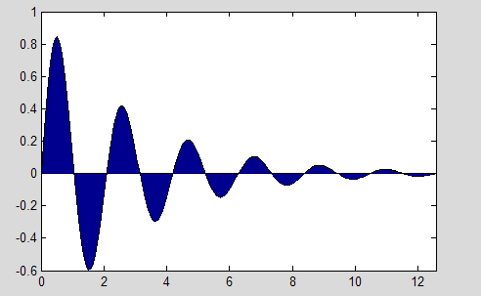
图 1.7-2 数组(t, y) 表示的曲线

〖说明〗
- 注意：借助图形表现数据是十分常用的手段。这是由于图形具有表现数据内在联系和宏观特征的卓越能力。正是出于这种考虑，MATLAB提供了“图示数据”的多种途径。

工作空间的管理指令
本节要介绍管理工作空间的三个常用指令：who, clear, pack。

查询指令who及whos
【例1.7-2】在指令窗中运用who, whos查阅MATLAB内存变量。
who, whos在指令窗中运行后的显示结果如下：
who

Your variables are:

ans t y

whos
Name Size Bytes Class Attributes

ans 1x1 8 double
t 1x201 1608 double
y 1x201 1608 double s

〖说明〗
- who, whos指令操作对MATLAB的所有版本都适用。
- 本例两个指令的差别仅在于获取内存变量信息的简单和详细程度不同。
- 读者运行who, whos指令后的变量列表随具体情况而不同。本例的变量列表是在本书作者进行特定操作后产生的。

从工作空间中删除变量和函数的指令clear
最常用的几种格式：
clear 清除工作空间中的所有变量
clear var1 var2 清除工作空间中的var1和var2变量
clear all 清除工作空间中所有的变量、全局变量、编译过的M函数和
MEX链接。
clear fun1 fun2 清除工作空间中名为fun1和fun2的函数

注意：在第2、4调用格式中，clear 后面的变量名和函数名之间一定要采用“空格”分隔，而不能采用其他符号。

整理工作空间内存碎片的指令pack
在MATLAB运行期间，它会自动地为产生的变量分配内存，也会为使用到的M函数分配内存。有时对于容量较大的变量，会出现“Out of memory”的错误。此时，可能使用clear 指令清除若干内存中的变量也无济于事。产生这种问题的一个原因是：MATLAB存放一个变量时，必须使用“连成一片”的内存空间。对于那些被碎片分割得“支离破碎”的内存空间，即便它们的总容量超过待生成变量，也无法使用。在这种情况下，借助pack指令也许能解决问题。

Variable Editor变量编辑器
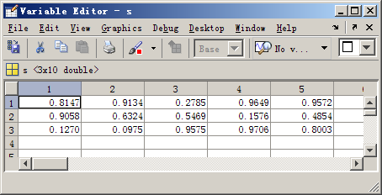
图 1.7-3 变量编辑器

双击工作空间浏览器中的变量图标，将引出如图1.7-3所示的变量编辑器Variable Editor。该编辑器可用来查看、编辑数组元素；对数组中指定的行或列进行图示。
点击图标，创建一个名为“unnamed”的变量；在双击该变量引出一个与图1.7-3类似的界面。但数组中，除第一个元素为0外，其余均为“空白”。利用这个界面，读者就可以比较自在地输入较大的数组。
现在的变量编辑器不但能观察和编辑“双精度”数组，也能观察和编辑“字符串”数组、“胞元”数组、和“构架”数组，而且还能借助“数据链接（Data link）”和“数据刷（Data brush）”与图形窗中的图形相关联（参见第5.5节）。

数据文件和变量的存取

借助工作空间浏览器产生保存变量的MAT文件
- 从工作空间浏览器中选择待保存到文件的（一个或多个）变量。
- 点击工作空间浏览器工具条图标，或选中弹出菜单中的 {Save As} 项，就弹出Windows标准的目录和文件名输入对话窗。
- 选定数据文件的保存目录。数据文件应保存在，或用户选定的目录上，或MATLAB自动生成的用户工作目录，即C:\Documents and Settings\acer\My Documents\MATLAB目录上。注意：假如不有意识地选定目录，那么数据文件将被保存在MATLAB的当前目录上。
- 输入数据文件名，如mydata（注意：.mat扩展名会自动生成），点击[保存]键，就完成MAT数据文件的产生。

借助输入向导Import Wizard向工作空间装载变量
- 点击工作空间浏览器上的图标，或MATLAB Desktop下拉菜单 {File>Import Data}，引出Windows标准的目录和文件选择对话窗。
- 在用户希望的目录上，选中MAT数据文件（如光盘For2010a\mfiles子目录上的prob_data401.mat）；再双击那文件，引出如图1.7-4所示的“Import Wizard”界面，它展示出文件所包含的变量列表；再从列表中，通过“勾选”，选择待装载变量（如图中的t和y）；再点击 [Finish] 按键，变量t和y就被装载到工作空间。
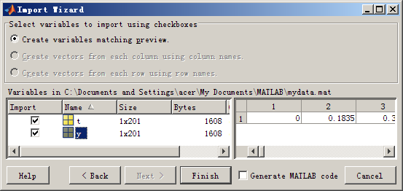
图 1.7-4 向工作空间装载变量的输入向导

存取数据的操作指令save 和load
利用save , load 指令实现数据文件存取是MATLAB各版都采用的基本操作方法。它的具体使用格式如下。
save FileName 把全部内存变量保存为FileName.mat文件
save FileName v1 v2 把变量v1, v2保存为FileName.mat文件
save FileName v1 v2 -append 把变量v1, v2添加到FileName.mat文件中
save FileName v1 v2 -ascii 把变量v1, v2保存为FileName 8位ASCII文件
save FileName v1 v2 -ascii -double 把变量v1, v2保存为FileName 16位ASCII文件
load FileName 把FileName.mat文件中的全部变量装入内存
load FileName v1 v2 把FileName.mat文件中的v1, v2变量装入内存
load FileName v1 v2 -ascii 把FileName ASCII文件中的v1, v2变量装入内存

〖说明〗
- FileName文件名可以带路径，也可以带扩展名。
- v1 , v2 代表变量名；指定的变量个数不限，只要内存或文件中存在；变量名与变量名之间必须以空格相分隔。
- -ascii 选项使数据以ASCII格式处理。生成的（不带扩展名的）ASCII文件可以在任何“文字处理器”中被修改。如果数据较多的变量需要进行修改，那么ASCII格式的数据文件很适用。
- 如果指令后没有-ascii 选项，那么数据以二进制格式处理。生成的数据文件一定带mat扩展名。

【例1.7-3】数据的存取。（假定内存中已经存在变量X,Y,Z）
（1）建立用户目录，并使之成为当前目录，保存数据
mkdir('c:\','my_dir'); %在C盘上创建目录my_dir
cd c:\my_dir %使c:\my_dir成为当前目录
save saf X Y Z %选择内存中的X,Y,Z变量保存为saf.mat文件
dir %显示目录上的文件
. .. saf.mat

（2）清空内存，从saf.mat 向内存装载变量Z
clear %清除内存中的全部变量
load saf Z %把saf.mat文件中的Z变量装入内存
who %检查内存中有什么变量
Your variables are:
Z

〖说明〗
- 如果一组数据是经过长时间的复杂计算后获得的，那么为避免再次重复计算，常使用save 加以保存。此后，每当需要，都可通过 load重新获取这组数据。这种处理模式常在实际中被采用。

Editor/Debugger和脚本编写初步
对于比较简单的问题，对于那些一次性问题，通过指令窗中直接输入一组指令去求解，也许是比较简便、快捷的。但当待解决问题所需的指令较多和所用指令结构较复杂时，或当一组指令通过改变少量参数就可以被反复使用去解决不同问题时，直接在指令窗中输入指令的方法就显得烦琐和笨拙。M脚本文件就是设计来解决这个矛盾的。

Editor/Debugger M文件编辑器简介
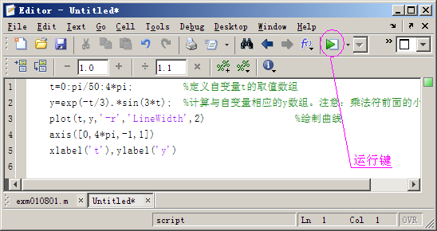
图 1.8-1 M文件编辑器示图

默认情况下，M文件编辑器（Editor/Debugger）不随MATLAB的启动而开启，而只有当编写M文件时才启动。M编辑器不仅可以编辑M文件，而且可以对M文件进行交互式调试；M文件编辑器不仅可处理带 .m扩展名的文件，而且可以阅读和编辑其他ASCII码文件。
M文件编辑器的启动方法有以下几种：
- 点击MATLAB桌面上的 图标，或选中菜单项 {File>New>M-File} ，或直接在指令窗口输入指令edit，都可以打开空白的M文件编辑器。
- 点击MATLAB桌面上的图标，或选中菜单项 {File>Open} ，可引出“Open”文件选择对话框，在填写所选文件名后，再点 [Open] 键，就可引出展示相应文件的M文件编辑器。在指令窗中，把待打开文件名（经一空格）写在edit 后，指令运行后，文件编辑器就打开那文件。
- 用鼠标左键双击当前目录窗中的所需M文件，可直接引出展示相应文件的M文件编辑器。

M脚本文件编写初步
所谓M脚本文件是指：（1）该文件中的指令形式和前后位置，与解决同一个问题时在指令窗中输入的那组指令没有任何区别。（2）MATLAB在运行这个脚本时，只是简单地从文件中读取那一条条指令，送到MATLAB中去执行。（3）与在指令窗中直接运行指令一样，脚本文件运行产生的变量都是驻留在MATLAB基本工作空间中。（4）文件扩展名是“.m”。
【例1.8-1】编写解算例1.3-10题目的M脚本文件，并运行之。
操作步骤：
- 在历史指令窗中，找到算例1.3-10的运行指令，并把它们选中点亮，参见图1.8-2。
- 点击鼠标右键，选中弹出现场菜单中的 {Create M-file} ，便引出如图1.8-1的M文件编辑器。
- 保存文件的操作是Windows标准操作。首先，选择C:\Documents and Settings\acer\My Documents\MATLAB为文件保存目录，然后以exm010801为文件名进行保存，于是就得到了exm010801.m文件。
- 因为C:\Documents and Settings\acer\My Documents\MATLAB是MATLAB安装时自动生成“在搜索路径上的”目录，所以直接点击M文件编辑器上的工具图标运行键，就可以得到如图1.3-4的曲线。
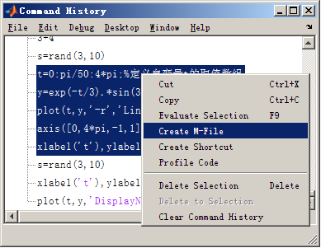
图1.8-2 利用历史指令创建M文件

〖说明〗
- 当使用M文件编辑调试器保存文件时，或当在MATLAB指令窗中运行M文件时，不必写出文件的扩展名。
- 在M文件编辑调试器中，可以采用汉字注释，并总可获得正确显示。参见图1.8-1。

帮助系统及其使用
读者接触、学习MATLAB的起因可能不同，借助MATLAB所想解决的问题也可能不同，从而会产生不同的求助需求。如对于初学者，最急于知道的是：MATLAB的基本用法。又如MATLAB老用户很想知道的是：MATLAB新版本有什么新特点、新功能。再如对科研工作者来说，面对不断变化的实际问题，常常产生两类困惑：知道具体指令，但不知道该怎么用；或想解某个具体问题，不知道MATLAB有哪些指令可用。
MATLAB作为一个优秀的科学计算软件，其帮助系统考虑了不同用户的不同需求，构成了一个比较完备的帮助体系。并且，这种帮助体系随MATLAB版本的重大升级，其完备性和友善性都会有较大的进步。
作者在此建议：不管以前是否使用过MATLAB，任何用户都应尽快了解MATLAB的帮助系统，掌握各种获取帮助信息的方法。只有这样，用户才可能较好地运用MATLAB资源，快捷、可靠、有效地独立解决自己面临的各种问题。

帮助体系的三种主要形式
表1.9-1 MATLAB的帮助体系
帮助形式 | 特 点 | 资 源
指令窗帮助子系统 | 文本形式；最可信、最原始；不适于系统阅读。 | 直接从指令窗中，通过help指令获得；  所有包含在M文件之中的帮助注释内容。
帮助  导航系统 | HTML形式；系统叙述MATLAB规则和用法；适于系统阅读和交叉查阅；最重要的帮助形式。 | 位于matla\help目录下；通过帮助浏览器获得；HTML和XML文件，物理上独立于M文件，是次生性帮助文件；本书重点介绍。
Web网  帮助系统 | 包括各种PDF文件、视频演示文件、各种讨论组等 | mathworks公司网站；MATLAB操作界面下拉菜单{Help>Web Resources>}；本书不作介绍。

常用帮助指令

函数搜索指令
在“知道具体函数指令名称，但不知道该函数如何使用”的场合，运用函数搜索指令能很好地获得帮助信息。函数搜索指令的调用方法如下：
help 列出所有函数分组名（Topic Name）
help TopicName 列出指定名称函数组中的所有函数
help FunName 给出指定名称函数的使用方法

helpwin 列出所有函数分组名（Topic Name）
helpwin TopicName 列出指定名称函数组中的所有函数
helpwin FunName 给出指定名称函数的使用方法

doc ToolboxName 列出指定名称工具包中的所有函数名
doc FunName 给出指定名称函数的使用方法

〖说明〗
- 在此，TopicName, FunName, ToolboxName 分别用来表示待搜索的分组函数名、函数文件名、工具包名。
- help 搜索的资源是M文件帮助注释区的内容。这部分资源用纯文本形式写成。它简扼地叙述该函数的调用格式和输入输出量含义。该帮助内容最原始，但也最真切可靠。
- helpwin搜索的资源还是M文件帮助注释区的内容。但它的显示形式已不再是“比较简陋的文本”，而被自动转换成“比较方便的超文本”。
- doc搜索是在HTML文件构成的帮助子系统中进行的。HTML文件是根据M文件资源编写的，内容比M文件帮助注释详细。该子系统，由于采用“超链接”机理，因此检索、查阅比较方便。

词条搜索指令
在“想解某具体问题，但不知道有哪些函数指令可以使用”的场合，词条搜索指令也许比较有用。

lookfor KeyWord 对M文件H1行进行单词条检索
docsearch 对HTML子系统进行多词条检索

〖说明〗
- lookfor搜索的资源是M文件帮助注释区中的第一行（简称H1行）。
- docsearch指令使用格式
  - 格式：docsearch('Word1 Word2')，或docsearch('Word1 OR Word2)
搜索是对“每个词条”按“或”逻辑进行。
  - 格式：docsearch('Word*')
*是通配符。凡词头为Word的词条将都被检索。
  - 格式：docsearch(' "Word1 Word2" ')
将对由Word1 Woed2构成的合成词组进行搜索
- docsearch搜索是在HTML文件构成的帮助子系统中进行的。它的搜索功能强、效率高，搜索到的内容也比较详细。该词条搜索指令的功能与帮助导航器中的“Search搜索窗”相同。

Help 帮助浏览器

帮助浏览器的导出
帮助浏览器（Help Brower）搜索的资源是Mathworks专门创建的HTML随“机”帮助系统。它的内容来源于所有M文件，但更详细。它的界面友善，交叉查阅尤其方便。这是用户寻求帮助的最主要资源。
引出如图1.9-1所示帮助浏览器的方法有以下几种：
（1）MATLAB Desktop操作界面上操作法
- 方法一：点击工具条的图标；
- 方法二：选中下拉菜单项 {Help>MATLAB Help>Product Help}

（2）指令窗操作法
- 在指令窗中运行helpbrowser或helpdesk。
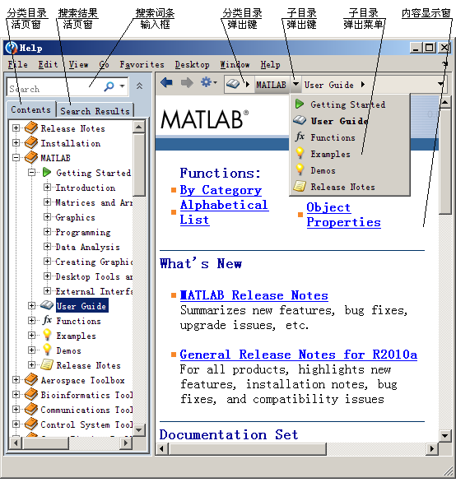图 1.9-1 默认的帮助浏览器界面

帮助浏览器界面简介
（1）总体外观
图1.9-1显示的帮助浏览器界面，的结构如下：
- 左侧检索区：
  - Contents分类目录活页窗
  - Search Results 检索结果活页窗
  - （Search）搜索词条输入框
- 右侧显示区
  - 检索内容显示窗
  - 目录弹出工具图标：分类目录弹出图标；子目录弹出图标。

（2）Contents 分类目录活页窗
- 一级目录分三类：M码类；SIMULINK类；外延应用类。
  - 关于M码类目录的说明
前三个“一级目录”分别是：Release Notes目录，发布新产品、版本升级、老版本的修订、兼容性等信息；Installation目录，发布MATLAB及各工具包的安装和激活信息；MATLAB目录，介绍MATLAB功能、规则、和基本函数指令等帮助信息。
关于M码工具包的分类目录。各工具包目录按英文字母表排序；通用性较强的工具包有：Optimization Toolbox优化工具包，Statistics Toolbox统计工具包，Symbolic Math Toolbox符号计算工具包。
  - 关于SIMULINK的分类目录
第一个目录是SIMULINK，它介绍SIMULINK功能、规则、和基本模块等信息。其他工具库目录按英文字母表排序。
  - 关于外延应用的分类目录
各工具库都按英文字母表排序
- 二级目录按功能分成五类
  - 快速入门 最简捷的入门介绍，新手必读。
  - 用户指南 系统叙述该软件包的具体应用规则，及注意事项。
  - 库模块使用说明 按字母排序逐块解释库模块的使用要领和相关连接。
  - 函数指令使用说明 按字母排序逐条解释函数指令的调用格式。
  - 运用实例和演示 算例和演示程序
  - 版本说明 说明版本新增、更新内容和兼容状况。

（3）搜索词条输入框
- 在搜索框里，既可以输入函数指令名（如inv），又可以输入各种专业词条（如inverse matrix）。输入确认，按[Enter]键。
- 词条搜索规则
  - 格式：Word1 Word2，或Word1 OR Word2
搜索是对“每个词条”按“或”逻辑进行。
  - 格式：Word*
*是通配符。凡词头为Word的词条将都被检索。
  - 格式："Word1 Word2"
将对由Word1 Woed2构成的合成词组进行搜索

（4）Search Results搜索活页窗
假如在搜索框中，输入词组laplace thranform，按[Enter]键进行搜索，那么帮助浏览器将呈现如图1.9-2的界面。图中，因为输入词组中的单词被空格分开，所以各单词分别被搜索，并被彩化。
- 左侧搜索结果列表
有如下三种可能的排列方式：
  - Relevance 相关性排列方式 这是默认排列方式。这是按照该段文字与“被搜索词组”相关数量大小排列的。这便于用户找到最集中、详细的帮助信息。
  - Type二级目录类型排列方式 如果用鼠标点帮助浏览器击左侧的[Type]按键，那么搜索结果将按“二级目录类型（参见图1.9-2）”排列。这便于用户找到最容易入门的帮助信息。
  - Product产品类型排列方式 如果用鼠标点击帮助浏览器左侧的[Product]按键，那么搜索结果将按产品名称，即工具包名称，字母顺序排列。这便于用户找到希望工具包中的针对性较强的帮助信息。
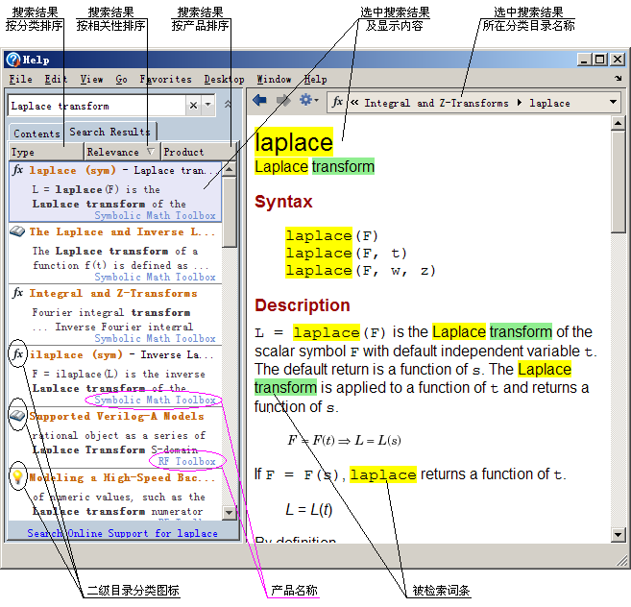
图 1.9-2 按相关性罗列的搜索结果

帮助浏览器默认显示的利用
当点击MATLAB工作台的工具条图标，或选中下拉菜单项 {Help>MATLAB Help>Product Help}，而引出如图1.9-1的帮助浏览器时，该浏览器右侧默认地显示出清晰、简捷的“通往各种帮助文件的超链接通道”（参看图1.9-1的右侧）。具体如下：
- 函数指令和图形对象超链接通道 便于查找指令和图形对象属性
- 版本信息超链接通道 为具有较大量MATLAB历史资源的用户而设
- 详细使用说明超链接通道 为希望全面了解某种功能而开设
- 功用演示超链接通道 向用户提供包括视频在内的多种演示帮助
- PDF文件超链接通道 向用户更适于阅读和打印的帮助文件
- MathWorks网站资源超链接通道 供用户查阅MATLAB各种资源或问题解答

（1）函数指令和图形对象超链接通道
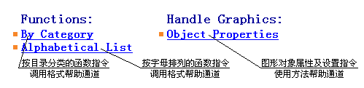
图1.9-3 函数及图柄帮助通道区

- By Category 按目录分类排列的函数指令帮助通道
适用场合： 不知道具体指令名，但知道指令应该具有的功能；
需要了解、比较功能相近的指令；
挑选最适用的指令。
通道特点： 功能清楚，可比较选择；但查询速度较慢。
- Alphabetical List按字母排列的函数指令帮助通道
适用场合： 指令名清楚已知，但准确的调用格式模糊；
指令名清楚已知，了解多种调用格式。
通道特点： 查询速度最快；但缺少比较。
- Object Properties图形对象属性及舌质指令帮助通道
适用场合： 需对MATLAB所绘图形进行个性化“底层”操作的场合；
了解、选用“图形对象属性”及“操作指令”调用格式的场合。
通道特点： 层次清楚；属性分列清晰；超链接交互查阅方便。

（2）版本信息超链接通道
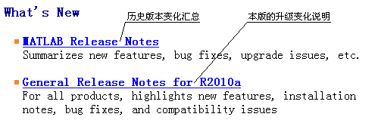
图1.9-4 版本信息帮助通道区

- MATLAB Release Notes历史版本变化汇总
适用场合： MATLAB新手不必看；
需要了解MATLAB历史演进；
较多、较重要的MATLAB历史版本编写的文件资源启用前；
MATLAB历史版本写成文件运行产生不明原因错误的场合。
通道特点： 对各版变化、补丁修正描述清晰。
- General Release Notes for R2010a本版本升级变化说明
使用场合： MATLAB新手可浏览新版本对环境的要求；
利用MATLAB设计较大型软件库的用户；
MATLAB历史版本写成文件运行产生不明原因错误的场合。

（3）详细使用说明超链接通道
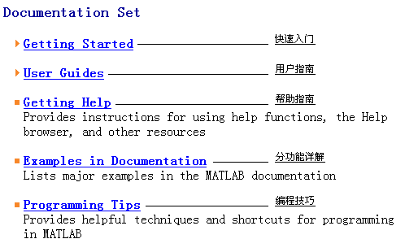
图1.9-5 帮助文档通道区

- Getting Started快速入门
适用场合： 新手应先读和必读，克服生疏感；
感受新版本工作环境。
通道特点： 所包含的网络接口通道，可直接观看Mathworks制作的入门视频；
所涉材料浅显易懂。
- User Guider用户指南
适用场合： 用户指南是所有帮助内容中最重要的部分；
建议每个用户快速浏览阅读，以形成对MATLAB编程环境的宏观了解；
遇问题时重点研读，以深入理解使程序真实反映数学模型的注意事项。
通道特点： 是数学模型和程序模型之间的桥梁。
- Getting Help帮助指南
适用场合：

- Examples in Documentation分功能详解
适用场合： 建议每个用户浏览比较细的分功能列表；
学习、掌握某功能，如怎样合并矩阵、怎样消除数据中的确定性趋势等。
通道特点： 既包含基本编程技能，又包含最实用的数学处理方法；
每种功能单独分列，适于片段学习。
- Programming Tips编程技巧
适用场合： 建议用户快速浏览编程技巧；
适于快速了解MATLAB功能和使用要领。
通道特点： 包含的各条目短小精干。

（4）功用演示超链接通道
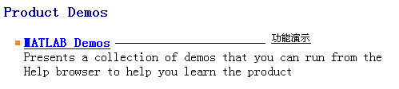
图1.9-6 功能演示通道区

- MATLAB Demos 功能演示
适用场合： 感受MATLAB界面各图标、菜单的功能，以及交互操作手法；
了解、学习典型的M码文件的指令运用和编写技巧；
了解、学习GUI图形用户接口的功能和编写技巧。
通道特点： Video视频演示需网络支持；
GUI资源、及部分M码资源所提供的帮助具有独特性；
资源既包括“入门引导”型（初学者适宜），又有“学科专业”型（科研人员适宜），还有“编程技巧”型（对MATLAB较熟悉者适宜）。

（5）PDF文件超链接通道
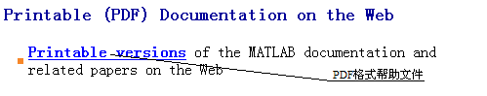
图1.9-7 PDF文档通道区

- Printable versions PDF格式帮助文件
适用场合： 需要系统阅读、学习User Guider用户指南。
通道特点： 需要得到网络支持；
该文件编框架和内容与超文本形式的“User Guider用户指南”相似。

（6）MathWorks网站资源超链接通道

图1.9-8 MathWorks网站资源通道区

适用场合： 了解MATLAB产品、第三方相关产品信息；
向MathWorks公司进行技术咨询。
通道特点： 需网络支持。

习题 1

- 数字1.5e2，1.5e3 中的哪个与1500相同？
- 请指出如下5个变量名中，哪些是合法的？
abcd-2 xyz_3 3chan a变量 ABCDefgh
- 在MATLAB环境中，比1大的最小数是多少？
- 设 a = -8 , 运行以下三条指令，问运行结果相同吗？为什么？
w1=a^(2/3)
w2=(a^2)^(1/3)
w3=(a^(1/3))^2
- 指令clear, clf, clc各有什么用处？
- 以下两种说法对吗？（1）“MATLAB的数值表达精度与其指令窗中的数据显示精度相同。” （2）MATLAB指令窗中显示的数值有效位数不超过7位。”
- 想要在MATLAB中产生二维数组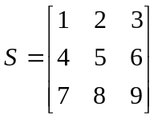，下面哪些指令能实现目的？
S=[1,2,3;4,5,6;7,8;9]
S=[1 2 3;4 5 6;7 8 9]
S=[1，2，3；4，5，6；7，8，9] %整个指令在中文状态下输入
- 试为例1.3-5编写一个解题用的M脚本文件？

